 | Утверждена
 | Постановлением
 | (наименование документа об утверждении, включая
 | Новоалександровского городского округа
 | наименования органов государственной власти или
 | Ставропольского края
 | органов местного самоуправления, принявших
 | _______________________________________________
 | решение об утверждении схемы или подписавших соглашение о перераспределении земельных участков)
 | от ____________________ № _____________________
Схема расположения земельного участка или земельных участков на кадастровом плане территории
Условный номер земельного участка :ЗУ1
Площадь земельного участка 3000 м2
Система координат МСК-26 от СК-95, зона 1
Обозначение характерных точек границ | Координаты, м
 | X | Y
1 | 2 | 3
1 | 538388.89 | 1243306.99
2 | 538348.79 | 1243304.36
3 | 538350.63 | 1243232.22
4 | 538357.89 | 1243232.88
5 | 538393.73 | 1243235.16
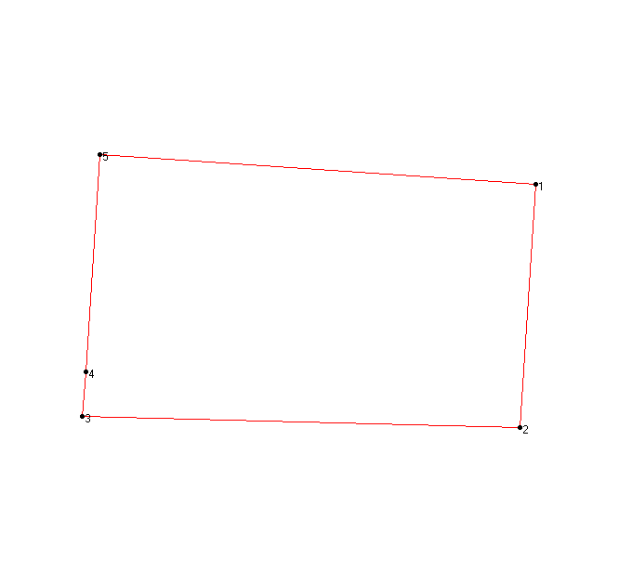Масштаб 1:578
Условные обозначения
____ | образованная часть границы
●1 | обозначение характерной точки границы

